Достучаться до каждого сердца
Достучаться до каждого сердца
Тех, кого ты решился учить,
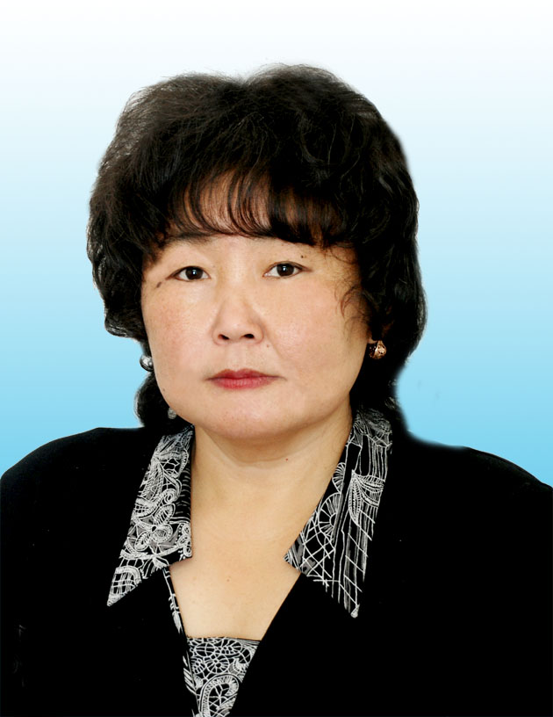
И откроется тайная дверца
К душам тех, кого смог полюбить!

И какой-то проспавший мальчишка
Опоздает на первый урок,
И проказница в прошлом девчонка
Пригласит на последний звонок!

И пройдут еще многие годы,
Может сложится чья-то судьба,
И исчезнут и боль, и невзгоды,
Прекратится повсюду стрельба!

А пока будут будни учебы
И ответы звучат у доски,
Без насилия мир и без злобы,
И подаренных роз лепестки!
Марк Львовский

Образование Высшее, Якутский государственный университет им.М.К.Аммосова физический факультет
Педагогический стаж с 1990 г
Квалификационная категория высшая
Награды: Почетная грамота МО и Науки РФ; Победитель НППО «Лучший учитель России 2007»; Отличник образования РС(Я); Почетный работник общего образования РФ
Место работы : МБОУ Болугурская СОШ
e-mail для связи: Njrgustan@mail.ru

Моя педагогическая концепция
Работа – лучший
способ наслаждаться жизнью
И.Кант

Мое кредо учителя физики – сделать изучение предмета интересным, эффективным и нешаблонным. Вырастить ученика нового поколения, способного реализовать приоритетные направления заявленные президентом Российской Федерации.
Каким должен быть современный учитель? Профессионалом в своем деле, шагать в ногу со временем, находиться в постоянном творческом поиске. Изучать, пробовать, осваивать, искать свою формулу успеха, никогда не останавливаться на достигнутом, просто – жить.
Для меня «учитель» – не профессия, не общественное положение, не хобби, не работа. Для меня «учитель» – это жизнь. Я не работаю учителем, я живу учителем. Мне нравится быть учителем.
Вот уже 20 лет, день за днем, я вхожу в свой любимый кабинет физики. За это время здесь учились многие сельские ученики. За эти годы многое изменилось в моей жизни, в моих представлениях, мировоззрении, привычках , но осталось самое главное – любовь к работе и ученикам. Быть учителем сельской школы это большой труд. Цель сельской школы – создать такие условия для каждого ребенка, чтобы он смог получить образование, которое соответствует его способностям и желанию.
Сегодня в сфере образования происходят большие перемены, нацеленные на повышение качества всего образования. Появилось много нововведений, меняющих облик современных школ и образовательных учреждений. Постепенно меняется отношение к учёбе у учащихся и их родителей. Общественность и различные администрации начинают осознавать роль школы в процессе воспитания и обучения подрастающего обучения. Повышается чувство ответственности перед населением за качество обучения при выполнении школой социального заказа.
Школа для меня, как для учителя - это страна знаний, моя любовь и надежда, мои встречи и расставания, моя работа.
Целью моей педагогической работы является не только привитие знаний, умений и навыков по предмету, но, прежде всего, воспитание всесторонне развитой личности, готовой преодолевать любые трудности в дальнейшей жизни.
Сегодня успешная сдача ЕГЭ по физике дает возможность выпускнику поступить в любой технический ВУЗ России. Поэтому с каждым годом возрастает конкуренция, задания усложняются. Такого высокого уровня подготовки невозможно достичь только посредством уроков, особенно в общеобразовательных школах, где у большинства учеников мотивация к предмету средняя и ниже. Как и где заниматься с теми, кто будет сдавать ЕГЭ? Из положения выходим с помощью дополнительных часов (консультаций, профильных и проектных часов кружков, в том и числе и в каникулярные дни). При подготовке учеников к олимпиаде требуется совсем другая методика, нежели к экзаменам. Олимпиада, прежде всего, рассчитана на общий кругозор, интеллект, не ограничивается школьной программой. Поэтому только систематический, многолетний труд учителя даст положительные результаты. Осознав это, с 2007 –го учебного года веду кружок «Одаренные дети». Очень надеюсь, что из их числа в дальнейшем выйдут достойные олимпиадники. Отрадно, что в последние годы стали проводиться региональные олимпиады технических ВУЗов, которые дают возможность талантливому ребенку поступить на учебу, не выезжая за пределы республики, еще не окончив школу.
Своевременным в последние годы в республике и по всей стране, стал быстрый рост информатизации и технического оснащения наших школ. Постепенно налаживается свободный доступ к всемирной информационной сети. И соответственно более эффективное решение многих педагогических и воспитательных задач, стало возможным при использовании ИКТ на уроках и внеклассных занятиях.
Внедрение и использование информационных технологий позволило рядовым учителям выявить преимущества и недостатки в своей работе. Многие наши коллеги смогли реально оценить свои возможности, почувствовать себя учителем в новом качестве. Ведь применение новых форм обучения подразумевает наличие специальных и определённых знаний, хотя бы самых основных и у учителей так и у учащихся. Поэтому политика проведения разнообразных обучающих семинаров, конференций и конкурсов являются плодотворной и планомерной работой по расширению охвата и накоплению опыта у всего педагогического социума. Распространение опыта на различных конкурсах, да и просто в сети, позволяет учителям быстрее ориентироваться, находить новые решения, налаживать творческие контакты и держать соответствующую образовательную планку на достаточном уровне.
Школа - это мое призвание, моя жизнь. Ведь именно благодаря моей профессии, каждое утро иду в школу, встречаюсь с самыми лучшими представителями человечества – детьми. Меня всегда ждут много интересных встреч, люди, которым нужен я и которые нужны мне.

Позитивная динамика качества обученности
Результаты педагогической деятельности
Итоговые результаты по предмету за 3 года
Результаты сдачи выпускных экзаменов(ЕГЭ)
Результаты сдачи выпускных экзаменов(ОГЭ)

Достижения учащихся в олимпиадах, конкурсах
Дата | Название олимпиады | Фамилия ,имя участника | Класс | Уровень проведения | Результат
2011-12 | «Надежда энергетики»  Сибирский Федеральный Университет | Потапова Валя | 10 | Всероссийский | 3 место
2011-12 | Муниципальный этап Всероссийской олимпиады школьников | Захарова Марина | 7 | Муниципальный этап | 1 место
2011-12 | Муниципальный этап Всероссийской олимпиады школьников | Ефремов Сеня | 8 | Муниципальный этап | 1 место
2011-12 | Муниципальный этап Всероссийской олимпиады школьников | Александров Вася | 8 | Муниципальный этап | 2 место
2011-12 | Муниципальный этап Всероссийской олимпиады школьников | Тимофеева Майя | 10 | Муниципальный этап | 3 место
2011-12 | Экспериментальная олимпиада по физике | Захарова Марина | 7 | Улусный | 3 место
2011-12 | Экспериментальная олимпиада по физике | Ефремов Сеня | 8 | Улусный | 3 место
2011-12 | Экспериментальная олимпиада по физике | Потапова Валя | 10 | Улусный | 1 место
2012-13 | Дистанционная интернет-олимпиада Санкт-Петербургского государственного университета (СПбГУ) | Захарова Марина | 8 | Всероссийский | 3 место
 | Центр развития мышления и интеллекта, г.Саратов 2 дистанционная олимпиада по физике. | Захарова Марина | 8 | Всероссийский | 3место
 | X республиканская предметная олимпиада ВУЗов Российской Федерации в Республике Саха(Якутия) | Григорьева Маша | 11 | Республиканский | Диплом победителя
 | X республиканская предметная олимпиада ВУЗов Российской Федерации в Республике Саха(Якутия) | Потапова Валя | 11 | Республиканский | Диплом  победителя
 | Муниципальный этап Всероссийской олимпиады  школьников | Захарова Марина | 8 | Муниципальный этап | 2место
 |  |  |  |  | 2место
 | Муниципальный этап Всероссийской олимпиады  школьников | Ефремов Сеня | 9 | Муниципальный этап | 2место
 | Муниципальный этап Всероссийской олимпиады  школьников | Потапова Валя | 11 | Муниципальный этап | 1место
 | Муниципальный этап Всероссийской олимпиады  школьников | Тимофеева Майя | 11 | Муниципальный этап | 2место
2013-14 | IX республиканская предметная олимпиада ВУЗов Российской Федерации в Республике Саха(Якутия) | Павлова Саргы | 11 | Республиканский | Диплом победителя
2013-14 |  | Кугданов Олег | 11 | Республиканский | Диплом победителя
2013-14 |  | Макаров Мичил | 11 | Республиканский | Диплом победителя
2013-14 |  | Ефремова Люба | 11 | Республиканский | Диплом победителя
2013-14 |  | Кузьмин Петя | 11 | Республиканский | Диплом победителя
2013-14 | ХХ Межрегиональная заочная физико-математическая олимпиада»Авангард» | Яковлев Егор | 7 | Всероссийский | Диплом 1 степени
2013-14 |  | Тимофеева Света | 7 | Всероссийский | Диплом 2 степени
2013-14 |  | Захаров Саша | 8 | Всероссийский | Диплом 2 степени
2013-14 |  | Никифоров Саша | 7 | Всероссийский | Похвальная грамота
2013-14 |  | Петров Федя | 8 | Всероссийский | Похвальная грамота
2013-14 |  | Сибиряков Мичил | 8 | Всероссийский | Похвальная грамота
 | Санкт-Петербургский государственный университет.  Национальный исследовательский университет Информационных технологий, Механики и Оптики | Захарова Марина | 9 | Всероссийский | Грамота за хорошие результаты
 |  | Константинова Наташа | 9 | Всероссийский | Грамота за хорошие результаты
 |  | Ефремов Сеня | 10 | Всероссийский | Грамота за хорошие результаты
2014-15 | Центр дистанционной сертификации учащихся «ФГОСТЕСТ» Всероссийская дистанционная олимпиада по циклу физико-математических предметов | Тимофеева  Света | 8 | Всероссийский | Диплом  2 степени
2014-15 |  | Яковлев  Егор | 8 | Всероссийский | Диплом  2 степени
2014-15 |  | Михайлов  Алик | 7 | Всероссийский | Диплом  3 степени
2014-15 | Дистанционная олимпиада «Инфоурок» | Тимофеева  Света | 8 | Международный | Диплом  2 степени
2014-15 | Дистанционная олимпиада «Инфоурок» | Яковлев Егор | 8 | Международный | Диплом  3 степени
2014-15 | Конкурс по физике для старшеклассников из нестоличных городов на именную стипендию GS Group | Ефремов  Семен | 11 | Международный | Победитель 1 тура
 | Центр дистанционной сертификации учащихся, Всероссийской викторине «Человек и космос» | Егоров Руслан | 8 | Всероссийский | Диплом занявший за 3 место в регионе
 |  | Тимофеева Света | 8 | Всероссийский | Диплом победителя  3 место
 | Итоговая Всероссийская предметная олимпиада, мир- олимпиад. РФ | Михайлов А | 7 | Всероссийский | диплом 2ст
 |  | Чемезов А | 7 | Всероссийский | диплом2ст
 |  | Ефремова Я | 7 | Всероссийский | диплом 2ст
 |  | Платонова К | 7 | Всероссийский | диплом 2ст
 |  | Никифоров С | 8 | Всероссийский | диплом 2ст
 |  | Федотов П | 8 | Всероссийский | диплом 2ст
 |  | Тимофеева А | 8 | Всероссийский | диплом 2ст
 |  | Окорокова Н | 8 | Всероссийский | диплом 2ст
 |  | Тимофеева С | 8 | Всероссийский | диплом 3ст
 |  | Захарова М | 10 | Всероссийский | диплом 1ст

Участие на творческих конкурсах
Мероприятие | Ученик | Название работы | Класс | Достижения
Всероссийский творческий конкурс: "Рассударики" | Егоров Руслан | Исследование изменения со временем количества теплоты | 8 | Дипломант
Всероссийский творческий конкурс: "Рассударики" | Кожуров Сандал | Изготовление самодельного электроскопа | 8 | Дипломант
Всероссийский творческий конкурс: "Рассударики" | Михайлов Алик | Исследование скорости падения разных тел | 7 | Диплом победителя 2 степени
Международный творческий конкурс для детей и взрослых «Вектор развития» | Константинова Наташа | Презентация «Мое путешествие» | 10 | В номинации «Чего я добился» 1 место
Международный творческий конкурс для детей и педагогов «Я-гений» | Федотов Павлик | Я горжусь тобой мой прадед | 8 | В номинации «Великая победа»,диплом 1 степени
Всероссийский творческий конкурс: "Рассударики" | Захарова Марина | Мое портфолио | 10 | Лауреат
Всероссийский творческий конкурс: "Рассударики" | Константинова Наташа | Мое портфолио | 10 | Лауреат
Публикация работ учащихся
Мероприятие | ученик | Название работы | класс
Социальная сеть работников образования nsportal.ru | Платонова Клара | Обнаружение выталкивающей силы | 7
Социальная сеть работников образования nsportal.ru | Павлов Нюргун | Исследование архимедовой силы | 7
Социальная сеть работников образования nsportal.ru | Михайлов Алик | Измерение давления, которого я оказываю на пол | 7
Социальная сеть работников образования nsportal.ru | Егоров Руслан | Исследование изменения со временем количества теплоты снега | 8
Признание профессионализма учителя обучающимися и их родителями

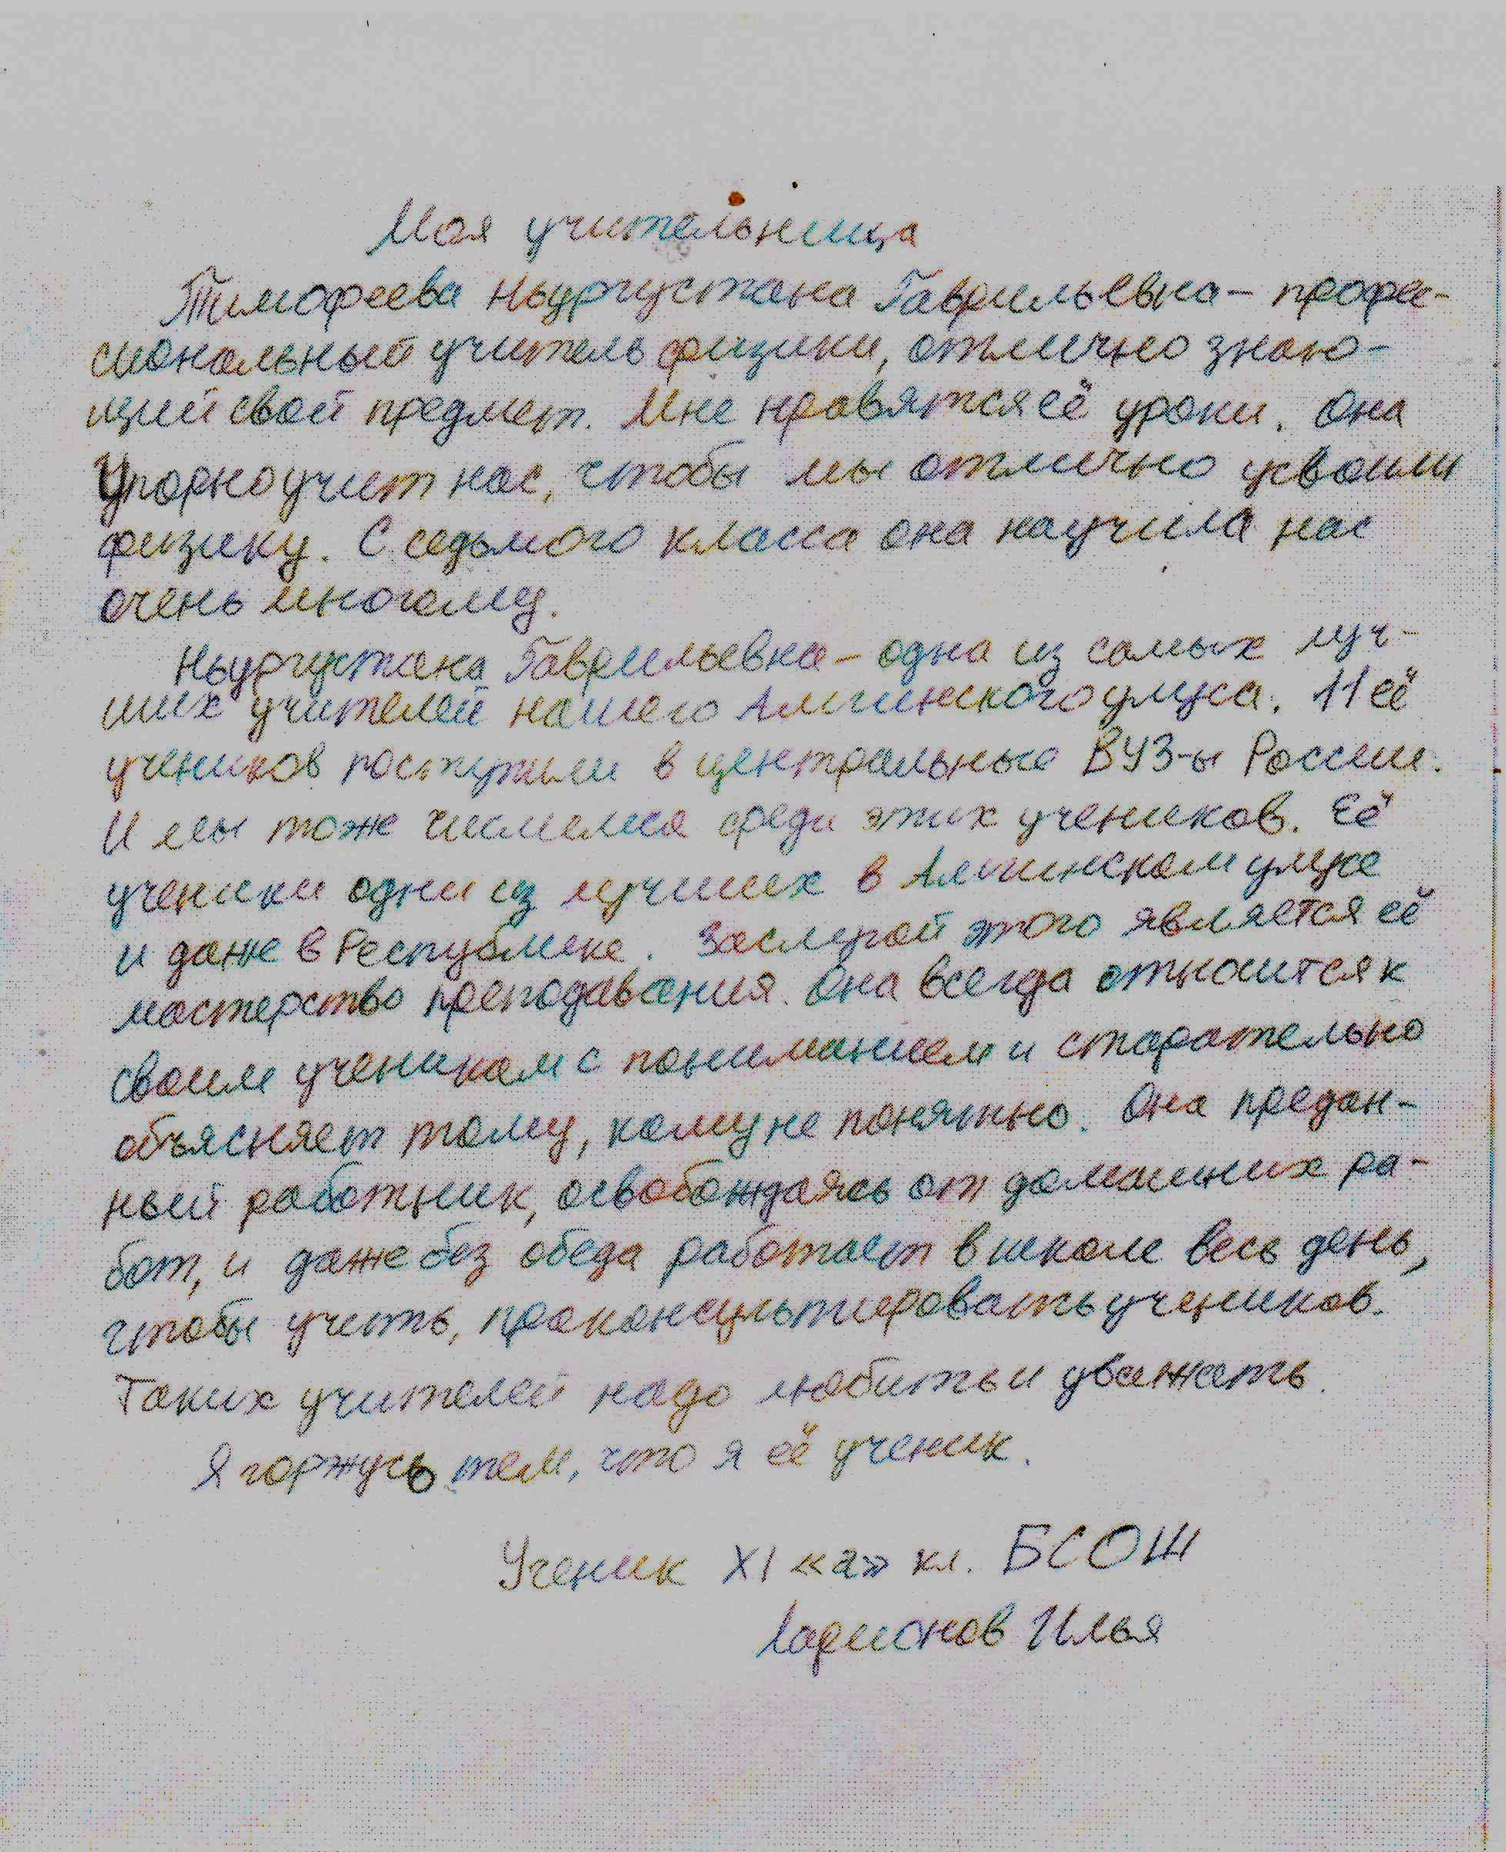
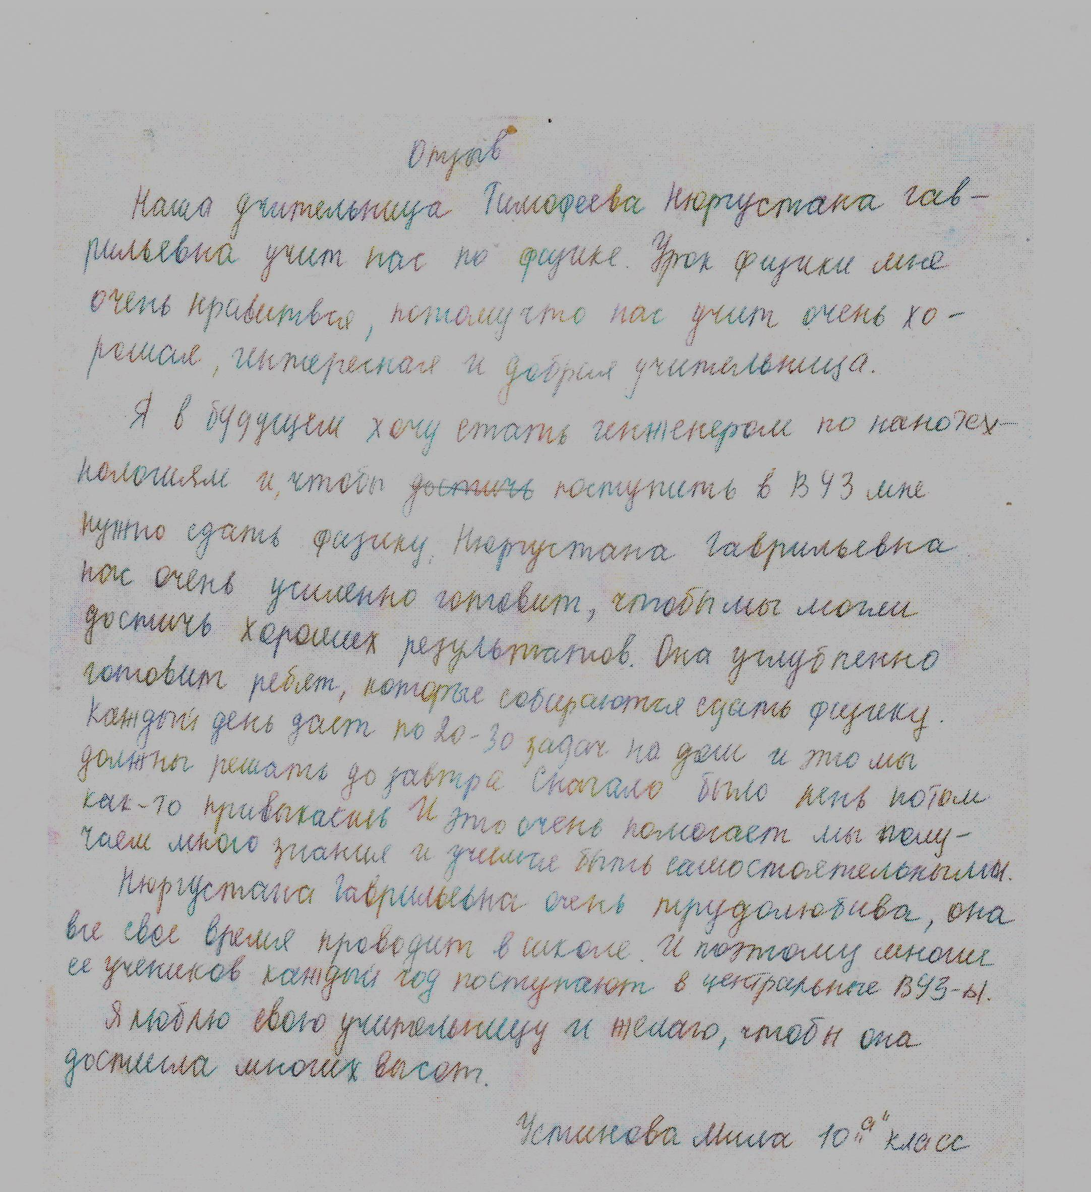

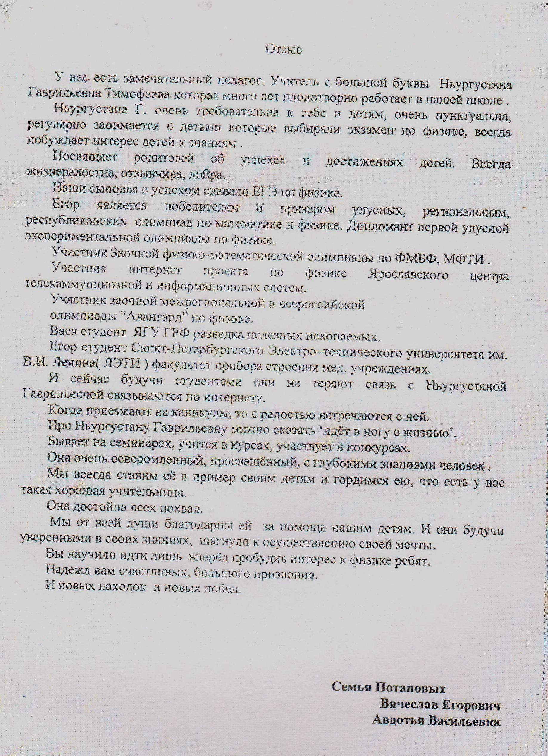
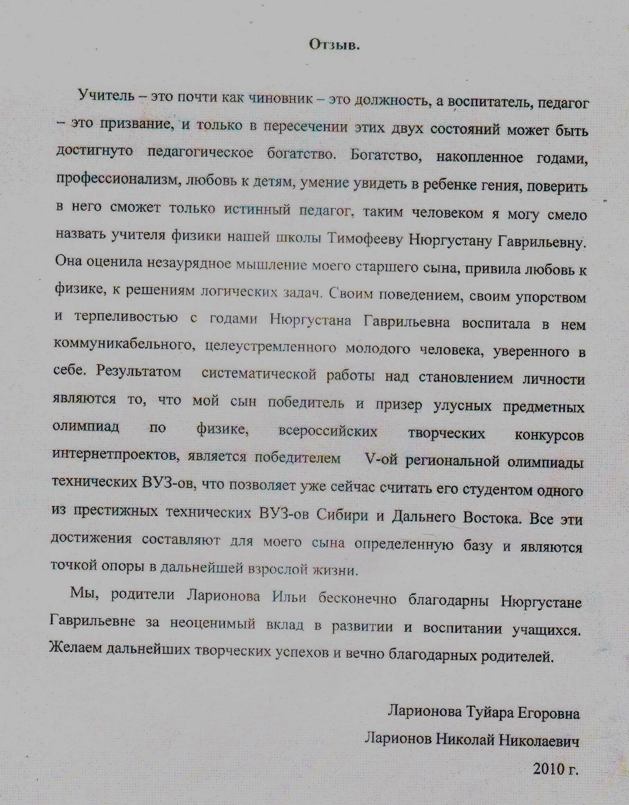

Наличие системы работы с одаренными детьми
Система деятельности по организации работы с одаренными и талантливыми детьми строится учителем следующим образом:
1. Выявление одаренных и талантливых детей. Анализ особых успехов и достижений ученика. Диагностика потенциальных возможностей ребенка. Психолого-педагогическое сопровождение.
2. Помощь одаренным учащимся в самореализации их творческой направленности: организация исследовательской деятельности, проектной деятельности, участие в интеллектуальных и марафонах, творческих конкурсах, предметных олимпиадах, конкурсах, проводимых ВУЗами.
Класс | ФИО учащегося | Вид деятельности(проектная, исследовательская) | Тема работы
10 | Григорьева Маша | Исследовательская | Физика в архитектуре
10 | Николаев Борис | Проектная | Влияние ЭМП компьютера на здоровье человека
10 | Потапова Валя | Проектная | Экспертиза туалетной бумаги
10 | Тимофеева Майя | Проектная | «Изучение влияния магнитного поля Земли на организм человека.»
8 | Александров Вася | Исследовательская | «Влияние электромагнитных полей, излучаемых мобильными телефонами, на организм человека»
8 | Ефремов Сеня | Исследовательская | «Устройство элементарного гальванического элемента – батарейки»
10 | Ефремов Сеня | Исследовательская | Определение процентного содержания соли в морской воде
8 | Сибиряков Мичил | Исследовательская | Определение зависимости объема газа от температуры
11 | Капашева Кюннэй | Исследовательская | Исследование движения тела под действием силы тяжести
8 | Захарова марина | Проектная | Электронный учебник по физике 7 класс
7 | Михайлов Алик | Исследовательская | Исследование скорости сыпучих веществ от массы

Эффективное и регулярное применение в обучении современных информационных технологий, ТСО, компьютера, интерактивной доски, сети Интернет.
Интернет-ресурсы помогают правильно сориентироваться и использовать ресурсы в своей профессиональной деятельности.
1. Использует различные базы данных, электронные издания и интернет- ресурсы в образовательном процессе.
2. Разрабатывает презентации к урокам, тренажеры для фронтальной работы, программы для самообучения самоконтроля учащихся.
3. Оказывает помощь учащимся при подготовке электронных презентаций, проектов.
4. Осуществляет текстовый контроль знаний обучающихся с использованием ПК.
5. Пользуется возможностями дистанционного обучения и пр.
6. Знакомство с новыми книгами, учебниками и учебными пособиями, возможность их приобретения.
7. Получение информации о конкурсах, отправка заявок на участие в них и работ.
8. Публикация своих разработок в Сети,
9. Поиск единомышленников и коллег в других регионах, переписка с коллегами и друзьями.
Российский образовательный портал - http://www.school.edu.ru – обеспечивает открытый доступ к ресурсам для учеников, учителей и родителей.
Портал «Российское образование -http://www.edu.ru содержит информацию о Интернет-ресурсах, ссылки на законы, стандарты и документы, регламентирующие образовательную деятельность.
Единая коллекция ЦОР http://school-collection.edu.ru – базовая составляющая - тексты и иллюстрации, звуковые файлы и видеофрагменты.
Открытый класс http://www.openclass.ru
Сеть творческих учителей http://it-n.ru
Издательский дом «1 Сентября» http://1september.ru
Уровень владения информационно-коммуникационными компетенциями
Информационно-коммуникационная компетентность современного учителя включает три основных аспекта — наличие достаточного уровня функциональной грамотности в сфере ИКТ; эффективное обоснованное применение ИКТ в деятельности для решения профессиональных, социальных и личностных задач; понимание ИКТ как основы новой парадигмы в образовании, направленной на развитие учащихся как субъектов информационного общества, способных к созданию знаний, умеющих оперировать массивами информации для получения нового интеллектуального и/или деятельностного результата. В педагогической практике предлагается двухуровневая модель ИКТ-компетентности учителя:
1) знаниевый уровень (подготовленность к деятельности);
2) деятельностный уровень (реализованная деятельность).
Уровень функциональной грамотности педагога в сфере ИКТ предполагает:
• владение компьютерными программами обработки текстовой, числовой, графической, звуковой информации;
• умение работать в сети Интернет, пользоваться ее сервисами такими, как форум, электронная почта, сайты;
•умение использовать такое оборудование, как сканер, принтер.
Современный педагог должен выступать не только в роли носителя знаний, но и в роли организатора учебно-познавательной, учебно - поисковой, проектной, продуктивной деятельности с использованием информационно-коммуникационных технологий.

Повышение квалификации педагога по использованию в образовательном процессе современных педагогических технологий.
Дата (сроки) | Где проводилось(полное наименование учреждения) | Проблема/тема | Объем часов | Наличие документа, подтверждающего прохождение курсов
2011 год | Дистанционное обучение Педагогического университета «Первое сентября» и Факультета педагогического образования МГУ им.М.В.Ломоносова | Как научить решать задачи по физике(основная школа).Подготовка к ГИА» | 72 | №101-914-796/ED-16-011
2011 | Институт развития образования и повышения квалификации РС(Я) | Преподавание физики в школе в условиях модернизации общего образования | 72 | АА003640
2012 | Институт развития образования и повышения квалификации РС(Я) | Методика использования интерактивной доски в учебном процессе | 72 | 963
2012 | Фестиваль педагогического мастерства Центра «СНЕЙЛ» | Интерактивная доска SMART Board и ее возможности | 45 | ОдП_096_12
2013 | Институт развития образования и повышения квалификации РС(Я) | Преподавание физики в школе в условиях внедрения ФГОС | 72 | 6101
2013 | Институт развития образования и повышения квалификации РС(Я) | Методика подготовки учащихся к итоговой аттестации по физике | 72 | 4108
2014 | Институт развития образования и повышения квалификации РС(Я) | Избранные задачи по физике в общеобразовательной школе | 72 | 1044
Применение современных образовательных технологий
Название используемых технологий | Класс | Обоснование применения | Имеющийся или прогнозируемый результат
Проблемное обучение | 7-11 | Создание в учебной деятельности проблемных ситуаций | Развиваются мыслительные способности учащихся
Разноуровневое обучение | 7-11 | Помогает слабому учащемуся и уделяет внимание сильному | Сильные утверждаются в своих способностях, а слабым повышается уровень мотивации ученья
Проектные методы обучения | 7-8 | Развивает творческие способности учащихся | Профессиональное и социальное самоопределение
Исследовательские методы обучения | 7-8 | Дает возможность самостоятельно выполнять свои знания, глубоко вникать в изучаемую проблему | Определение индивидуальной траектории развития каждого школьника
Лекционно-семинарско-зачетная система | 10-11 |  | Помогает подготовиться к обучению в вузах
Обучение в сотрудничестве | 7-11 | Развивающая деятельность взрослых и детей | Применять психолого-педагогическую диагностику
Информационно-коммуникационные технологии | 7-11 | Доступ в Интернет | Обогащение содержание образования
Здоровьесберегающие технологии | 7-11 | Провести физминутки, применять ТСО | Дает положительные результаты в обучении
Организация воспитательной работы по предмету в рамках предметных недель и месячников
Неделя физики охватывает учеников среднего и старшего звена. Проводятся конкурсы «Физический турнир», физико-биологический бой, конкурс кроссвордов «Физика вокруг нас», защита мини-проектов. Каждый год, учителями естественно-математического цикла, в конце учебного года, для 8-х классов проводятся образовательно-практические экскурсии «Тропа знаний». Целью которой является привлечение учащихся к практическому освоению знаний, что дает большие возможности по усилению положительной мотивации к предмету, повышению познавательной активности учащихся, организации через все эти работы по ориентации учащихся на профессию, связанные с применением интегрированных естественно-математических знаний.
Участие в муниципальных, региональных и всероссийских профессиональных конкурсах
Дата | Название конкурса | Уровень проведения | Результат
2011 | Творческий конкурс учителей физики | улусный | Диплом 1 степени
2011 | Конкурс «Презентация к уроку» | Общероссийский | Диплом участника
2013 | «Лучший интегрированный урок» | Общероссийский | Диплом за участие
2013 | «Интерактивные методы на моем уроке» | Общероссийский | Диплом за участие
2013 | «Современные методы преподавания физики» | Общероссийский | Диплом лауреата
2013 | «Лучшая научно-популярная статья по педагогике и психологии» | Общероссийский | Диплом за участие
2014 | «Пингвиненок в июле» | Международный | Диплом 2 ст
2014 | «Профессиональные компетенции и инновационные технологии в труде педагога» | Общероссийский | Диплом 1 ст
2015 | IV этап Всероссийской дистанционной педагогической олимпиады ФГОС в терминах и на практике | Общероссийский | Диплом победителя 2 ст
2015 | I Международная комплексная педагогическая олимпиада | Международный | Диплом победителя 1 ст
2015 | Всероссийский конкурс «Вопросита», блиц-олимпиада: «Педагогические технологии» | Общероссийский | Диплом 3 ст
2015 | Всероссийский конкурс «Вопросита», блиц-олимпиада: «Педагогическое мастерство» | Общероссийский | Диплом лауреата

Выступления на научно-практических конференциях и семинарах
№ | Дата | Место выступления | Название мероприятия | Тема/название выступления
1 | 2012-13 | с.Чапчылган. | Конкурс-экспромт «Образ современного учителя», проведенного в рамках экспериментальной олимпиады. | Визитная карточка. Педагогическое кредо
2 | 2012-13 | с.Амга | Региональная НПК «Урок как педагогический феномен» МО ЕМЦ | «Образовательная экскурсия в сенокосное угодье»
3 | 2012-13 | с.Амга | РНПК «Урок как педагогический феномен» МО ЕМЦ | Образовательная экскурсия в сенокосное угодье»
4 | 2014-15 | с.Амга | Сборник внеклассных мероприятий в рамках недели ЕМЦ | Образовательная экскурсия в сенокосное угодье»
Демонстрация своих достижений через систему открытых уроков, мастер-классов
Дата | Класс | Тема урока | Место проведения | Уровень(школьный,улусный,  республиканский,всероссийский)
2012 |  | Мастер-класс на курсы учителей физики и математики"Образовательная экскурсия «Тропа знаний» | с.Амга | улусный
2012 |  | Открытый урок «Образовательная экскурсия в сенокосное угодье» | с.Амга | улусный
2013 |  | «Сборник диагностических контрольных работ по предметам естественно-математического цикла»  МО ЕМЦ, мастер-класс «Тропа знаний» | с.Амга | улусный

. Наличие публикаций в педагогических изданиях
Дата | Названия издания | Название публикации | Уровень СМИ
2012-13 | III Фестиваль педагогического мастерства "Дистанционная волна" | Как «влюбить» учеников в физику | Всероссийский
2013-14 | Современная педагогика и психология; проблемы и тенденции развития | «Домашний эксперимент как способ развития личности ребенка» | Международный
2013-14 | Дистанционный Образовательный Портал»Продленка» | Опорные конспекты на уроках физики | Всероссийский
2013-14 | http://nsportal/ru/node/830986 | Роль компьютерной поддержки для активизации познавательной деятельности на уроках физики | Всероссийский
2013-14 | http://nsportal/ru/node/830986 | Расширение доступа обучающихся к образовательным мероприятиям, конкурсам и олимпиадам с использованием Интернет | Всероссийский
2014-15 | http://nsportal/ru/node/830986 | Внеклассное мероприятие «Семейный конкурс» в рамках недели ЕМЦ | Всероссийский
 | http://nsportal/ru/node/830986 | Домашний эксперимент как способ развития личности ребенка | Всероссийский

